Стиль, безопасность и ничего лишнего
Современные технологии Toshiba гарантируют непревзойденный комфорт и чистоту воздуха в Вашем доме. Настенные сплит-системы Toshiba серии SKP-ES (только охлаждение) сочетают стильный дизайн с высокой производительностью и привлекательной ценой. Безопасный хладагент R-410A не разрушает озоновый слой Земли.
Компактный, но максимально функциональный
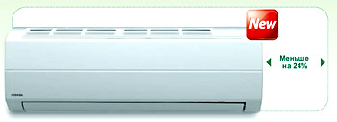
Масса внутреннего блока настенной сплит-системы RAS-**SKP-ES всего 8 кг, а его толщина 195 миллиметров. Наружный блок меньше предшественника на 28%, без снижения производительности. Элегантный дизайн внутреннего блока с лунно-белой пластиковой панелью подходит для любого современного интерьера.
Обратите внимание: кондиционеры с фиксированной скоростью компрессора (неинверторные) не создают помех для сложной электронной техники. В помещениях, где работают сервера или медицинское оборудование, допустимо использовать только данный тип кондиционеров.
Функции и режимы кондиционера
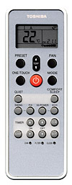
Новый пульт дистанционного управления настенных кондиционеров Toshiba RAS-SKP-ES спроектирован с учетом удобства и эргономики. Часто используемые кнопки вынесены вверх, а кнопки управления функциями расположены ниже.
PRESET — сохранение Ваших любимых параметров и их активация одной кнопкой.
ONE TOUCH — кнопка функции «Мой комфорт», оптимальная температура с корость воздуха для текущих условий.
TEMP — установка температуры в диапазоне от 17 до 30 градусов с точностью 1 градус.
FAN — 5 уровней скорости вентилятора + режим «Авто»
MODE — установка режима работы кондиционера (охлаждение, осушение, автоматический.
Кондиционер Toshiba - тише шепота!
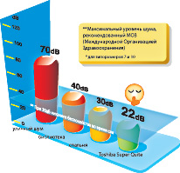Нажатием одной кнопки «Quiet» на Вашем пульте ДУ включается бесшумный режим работы кондиционера. Уровень шума в нем - 22 дБ, как шелест листьев в безветренную погоду.
Комфортный сон
При активации функции «Комфортный сон» Ваш кондиционер будет автоматически поддерживать оптимальную температуру для комфортного здорового сна.
Режим "Мой комфорт"
Компания Toshiba исследовала факторы, влияющих на комфортное самочувствие человека. Функция «Мой комфорт» выбирает температуру и скорость воздушного, оптимальные для создания комфорта в помещении. Вам больше не нужно выбирать режимы и параметры — кондиционер позаботится о Вас.
Система оптимального воздухораспределения
Кондиционеры Toshiba серии SKP-ES дают выбор из 12 позиций распределяющих воздух жалюзи. Воздушный поток направляется под углом, обеспечивающим максимальный комфорт.
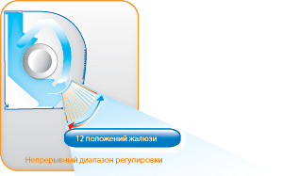
Toshiba: идеальное управление воздухом
Настенные кондиционеры Toshiba имеют 7 скоростей работы вентилятора, включая режим «Авто». От мягкого дуновения на самой низкой скорости до освежающего прохладного бриза на высокой скорости - управление воздухом в Ваших руках! Для быстрого охлаждения выберите режим «Максимальной мощности», немедленно создающий мощный поток (до 650 куб. м/ч) свежего воздуха.
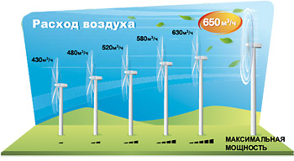
Система очистки воздуха Toshiba IAQ
Toshiba непрерывно стремится улучшить качество воздуха с помощью бытовых кондиционеров. В 2011 году появился новый эффективный фильтр IAQ, защищающий вас и ваш дом от неблагоприятных воздействий окружающей среды:
- Антибактериальная защита: уничтожает до 99,9% бактерий
- Дезодорирует воздух: очищает воздух от неприятных запахов, дыма, аммиака и прочих вредных веществ.
- Защита от плесени: предотсвращает появление плесени и грибка.
- Дезактивирует вирусы, в том числе вирус птичьего гриппа (H5N1).
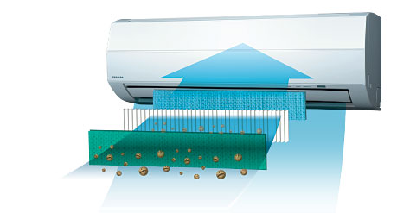
Опыт, накопленный при создании предыдущих очищающих воздух устройств, позволил Toshiba создать фильтр, крайне эффективно очищающий воздух без снижения воздушного потока. Фильтр легко восстанавливается – просто промойте его в воде и поместите на прямой солнечный свет на 3-4 часа для фотокаталитической регенерации. Срок службы 2 года.
Экологически безопасный хладагент R-410A
Новые сплит-системы Toshiba разработаны с учетом стандартов, направленных на защиту окружающей среды. Модельный ряд настенных сплит-систем Toshiba RAS-**SKP-ES рассчитан на использование хладагента R-410A.
Хладагент R-410A – это безопасныйдля озонового слоя Земли, невоспламеняющийся, нетоксичный и в высшей степени энергосберегающий хладагент. Нулевой коэффициент разрушения озонового слоя отвечает самым жестким требованиям по защите окружающей среды, установленным Монреальским протоколом, который уже вступил в силу в некоторых странах мира.
Монреальский протокол ограничивает использование старых хладагентов (таких как R22), они будут полностью запрещены к 2020 году.

